R1 eksamen våren 2019, løsning

# DEL 1

# Uten hjelpemidler

**Tid:** Del 1 skal leveres inn etter 3 timer, del 2 etter 5 timer.

**Hjelpemidler:** Del 1: Vanlige skrivesaker, passer, linjal med centimetermål og vinkelmåler.

## Oppgave 1 (5 poeng)

Deriver funksjonene

1.   
   
2.    
   Vi bruker produktregelen for derivasjon,   
   og kjerneregelen på . Vi setter  og   
   Det gir   
   
3.    
   Vi bruker brøkregelen for derivasjon,    
     
   

## Oppgave 2 (4 poeng)

Skriv så enkelt som mulig

1.    
   
2.  

## Oppgave 3 (6 poeng)

Funksjonen  er gitt ved  
  
 

1. Vis at divisjonen  går opp.  
   
2. Faktoriser  i lineære faktorer.  
   Vi ser at    
     
   Det gir  
      
    
3. Løs ulikheten  
     
       
     
     
     
   Vi tester med *x*-verdier mellom nullpunktene 0.5, –2 og 4.  
     
    (Alle de tre faktorene er negative.)  
    (To av faktorene er negative og én positiv.)  
    (Én av faktorene er negativ og to positive.)  
    (Alle de tre faktorene er positive.)  
     
   Vi tegner fortegnslinje.  
     
   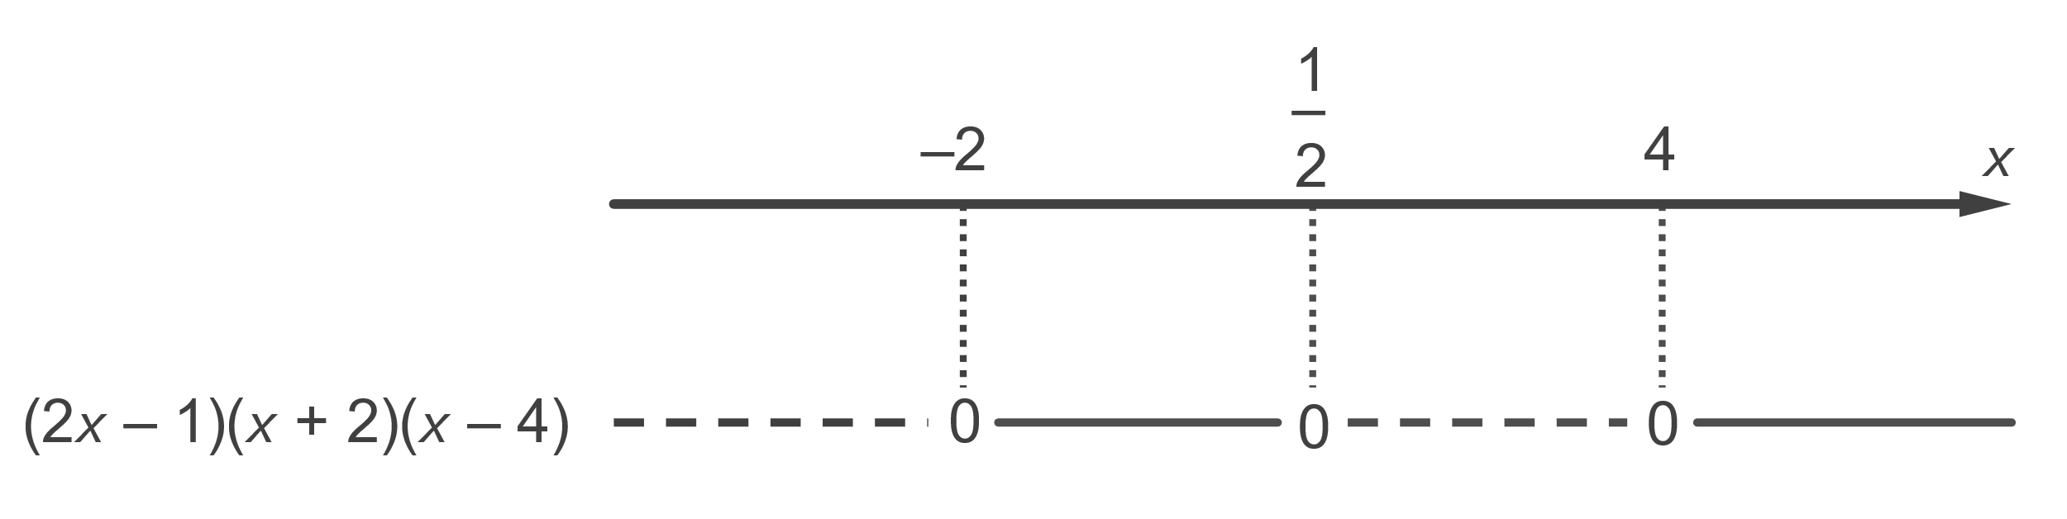  
      
   Vi finner at  for 

## Oppgave 4 (6 poeng)

Vi har gitt punktene  og .

1. Bestem  og .  
    og 
2. Bestem en likning for sirkelen som har  som diameter.  
   Vi lar  være sentrum i sirkelen med  som diameter og bruker posisjonsvektor for å finne koordinatene til .  
     
      
   Sentrum  i sirkelen har koordinatene . Radius i sirkelen er   
   Likningen for sirkelen blir dermed  
     
    

Et punkt  ligger på linjen .

1. Avgjør om det er mulig å plassere  slik at trekanten  får en rett vinkel i .  
   Vi har at  er diameter i sirkelen. Ifølge setningen om periferivinkel og sentralvinkel må punktet  ligge på sirkelperiferien med  som diameter.  
     
   Vi sjekker om punktet  ligger på sirkelperiferien ved å bruke sirkellikningen vi fant i oppgave b).  
     
      
     
   Venstre side i likningen ovenfor kan aldri bli negativ. Likningen har ikke løsning. Det vil si at det ikke er mulig å plassere  slik at trekanten  får en rett vinkel i .  
     
   Vi kunne også lett og sett at punktet  ikke ligger på sirkelperiferien, da *x*-koordinaten til  er 6, *x*-koordinaten til sentrum er 3, og radius i sirkel er .

## Oppgave 5 (4 poeng)

I TV-programmet «Mesternes mester» er det 10 deltakere. Det er 5 kvinner og 5 menn. Deltakerne konkurrerer mot hverandre og blir slått ut én etter én. Til slutt er det tre deltakere igjen. Disse tre er i finalen.

1. Hvor mange ulike grupper på tre deltakere kan komme til finalen?  
   Rekkefølgen til de tre deltakerne i gruppene som går til finalen betyr ikke noe. Vi har da et uordnet utvalg uten tilbakelegg.   
   Antall ulike grupper på tre personer er da gitt ved    
   Antall grupper på tre personer blir: 
2. Hvor mange av gruppene du fant i oppgave a), inneholder flere kvinner enn menn?  
   Skal det være flere kvinner enn menn i finalegruppen, må gruppen bestå av 2 eller 3 kvinner.  
   Antall grupper med flere kvinner:   
     
   Vi ser jo av oppgaven at det er like mange kvinner som menn, så det vil naturligvis være like mange grupper med flest kvinner som flest menn, altså halvdelen av antall grupper vi fant i oppgave a).

## Oppgave 6 (4 poeng)

Nedenfor ser du to grafer. Den ene grafen tilhører funksjonen , mens den andre tilhører funksjonen .

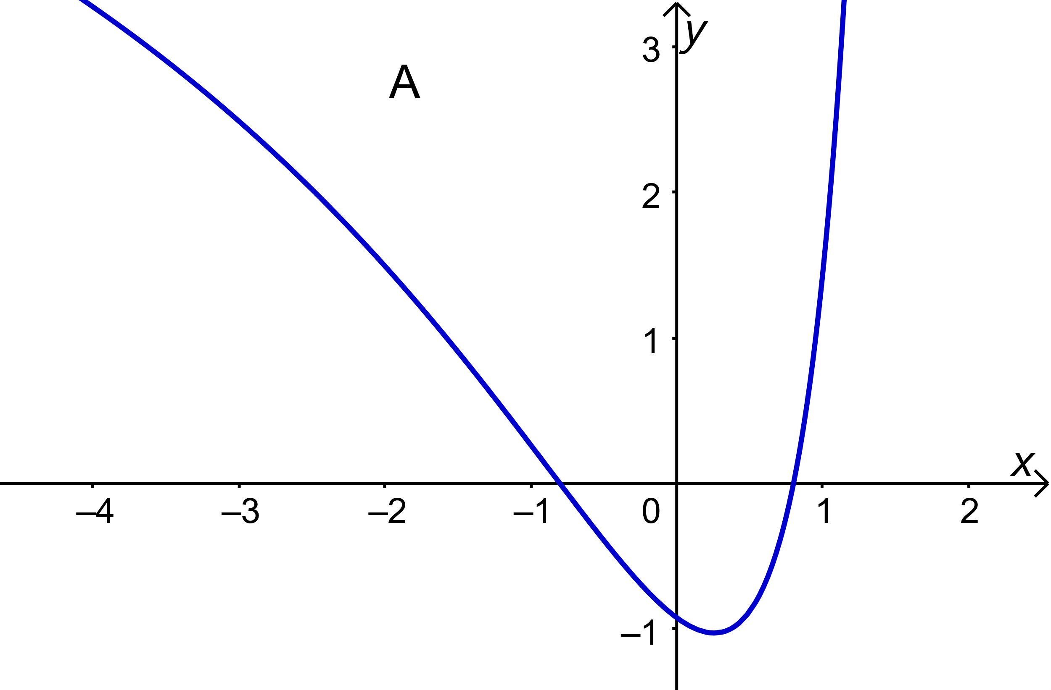 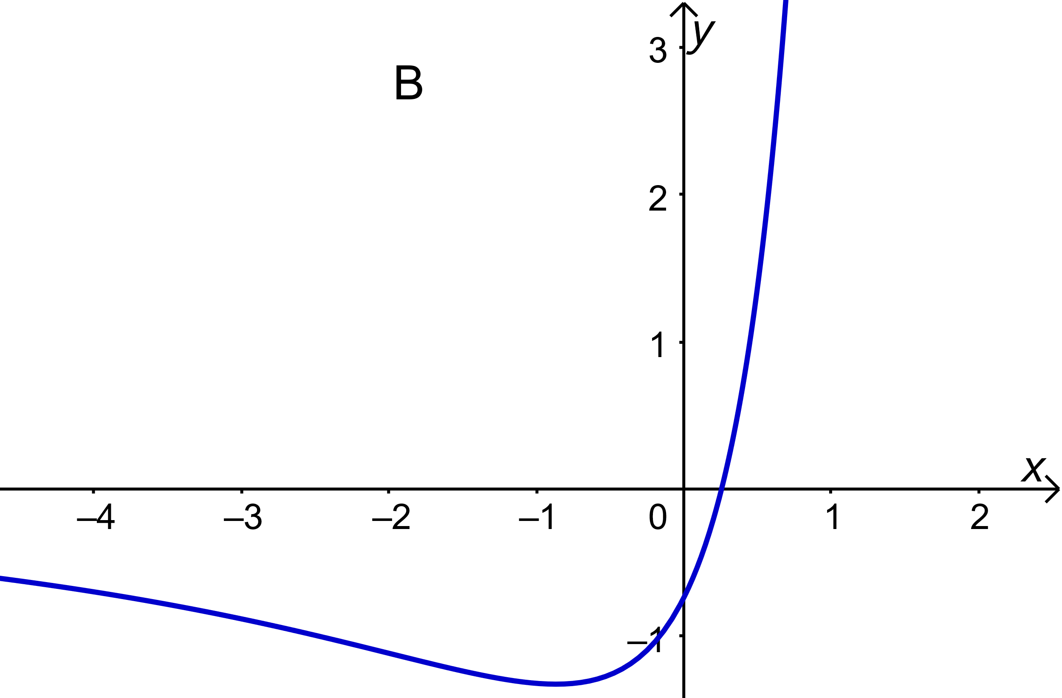

1. Avgjør hvilken av de to grafene som tilhører . Gjør rede for hvordan du kom fram til svaret.  
   Vi ser at grafen i koordinatsystem B har ett nullpunkt, samt at grafen ligger under *x*-aksen til venstre for dette nullpunktet, og at grafen er positiv til høyre for nullpunktet. Ser vi på grafen i koordinatsystem A, så synker denne grafen fram til ett bunnpunkt for så å stige. Dette samsvarer med at grafen i B forteller om stigningen til grafen i A. Det betyr at grafen i koordinatsystem A tilhører .
2. Lag en skisse av fortegnslinjen til .  
   Vi ser at grafen i koordinatsystem B har et bunnpunkt for ca.. Det betyr at grafen til  vender sin hule side ned for  og sin hule side opp for .   
   Fortegnsskjema:  
     
    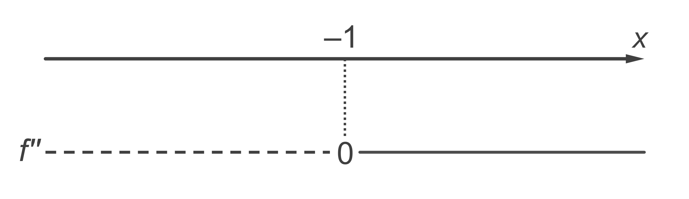

## Oppgave 7 (4 poeng)

I figuren nedenfor har vi en sirkel med to korder:  og . Kordene skjærer hverandre i punktet .

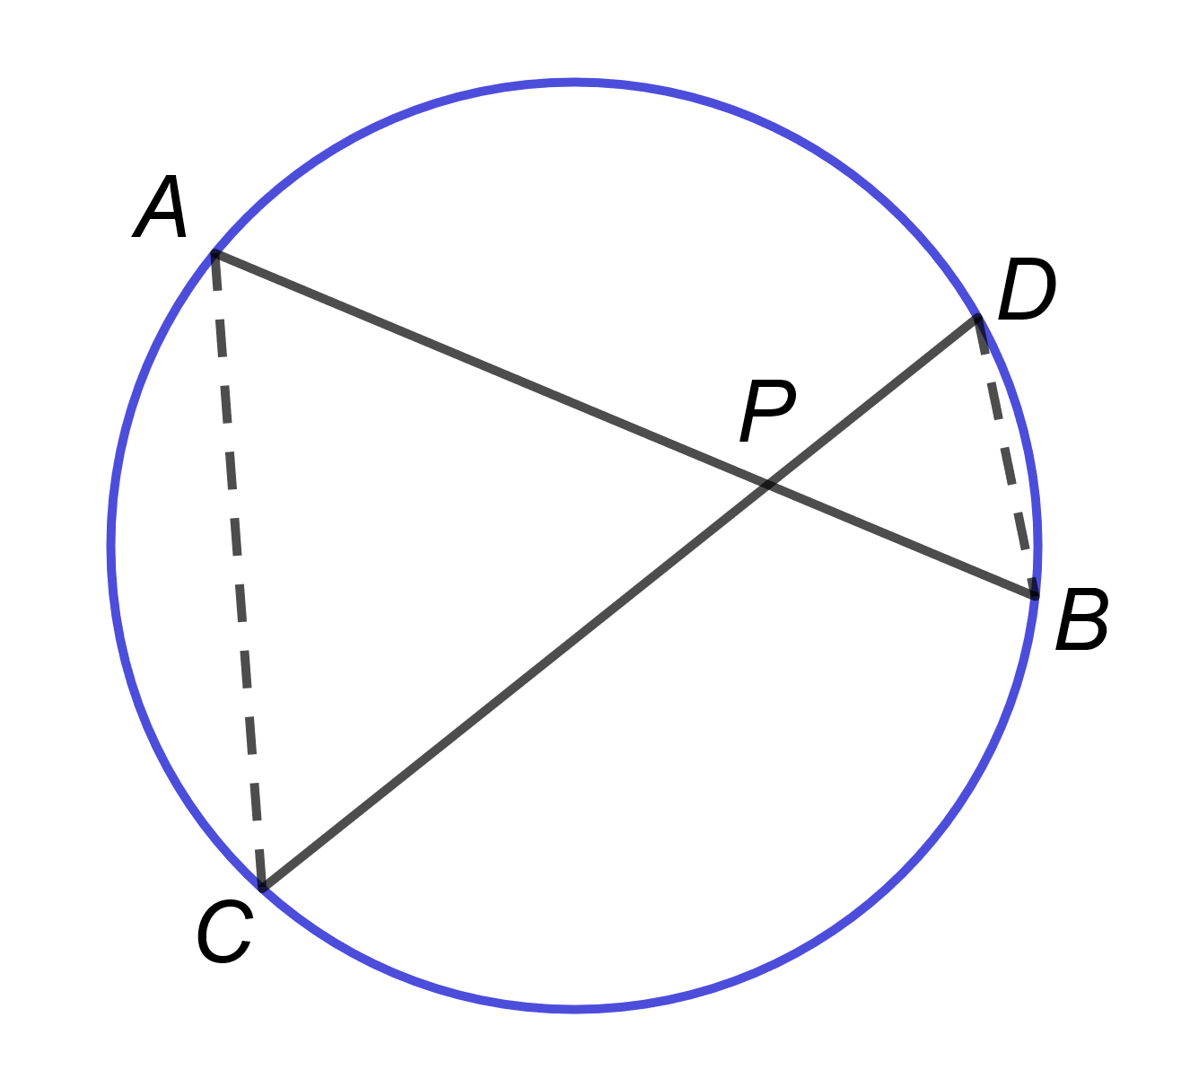

1. Begrunn at  og  er formlike.  
   Vi har at  da de er toppvinkler. Vi har også at  eventuelt  da disse er periferivinkler som spenner over samme bue. Trekantene har altså like vinkler og er dermed formlike.
2. Vis at    
   Da  og  er formlike er sidene  og  samsvarende sider. Videre er også sidene  og  samsvarende sider. Vi kan da sette opp følgende likning:  
     
    

## Oppgave 8 (3 poeng)

En funksjon  er deriverbar og dobbelderiverbar for alle .  
  
Nedenfor er det gitt noen utsagn. Skriv av utsagnene. I boksen mellom utsagnene skal du sette inn et av symbolene  eller . Husk å begrunne svarene.

1.  Grafen til  har et toppunkt i    
   Når  vil grafen til  ha et stasjonert punkt, men det trenger ikke være et toppunkt. Vi vet at den deriverte er 0 i toppunktet.
2.  og  Grafen til  har et bunnpunkt i   
   Når  vet vi at grafen til har et stasjonært punkt. I tillegg er  . Det betyr at grafen har et bunnpunkt i . Derimot trenger ikke  for alle funksjoner med bunnpunkt i .

# DEL 2

# Med hjelpemidler

## Oppgave 1 (6 poeng)

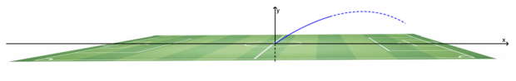En fotballspiller tok et frispark. Han sparket ballen i retning av motstandernes mål. Ballens posisjon  sekunder etter at frisparket ble tatt, er gitt ved vektorfunksjonen  
  
 

Enheten langs aksene er meter.

1. Bestem banefarten som ballen fikk da den ble sparket.  
   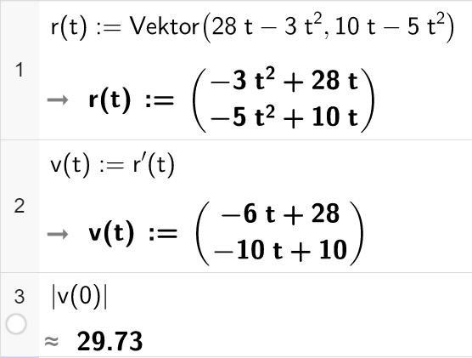  
     
   Vi finner at banefarten da er 29,73 m/s når frisparket blir tatt, se linje 3 ovenfor.
2. Hvor lang tid tok det fra ballen ble sparket, til den traff bakken?  
   Vi setter *y*-koordinaten til posisjonsvektoren  lik 0 og finner hvor lang tid det går før ballen treffer bakken.  
   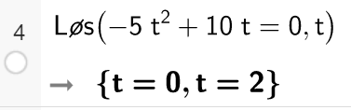  
   Vi ser i linje 4 ovenfor at det tar 2 sekunder før ballen treffer bakken.
3. Bestem ballens banefart da den var i sitt høyeste punkt.  
   Når ballen er på sitt høyeste punkt, vil *y*-koordinaten til fartsvektoren være lik null, altså toppunktet til .  
   Ballen hadde en banefart på 22 m/s da den var i sitt høyeste punkt.  
     
   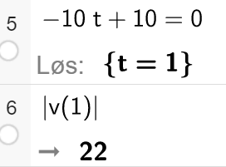

## Oppgave 2 (5 poeng)

På en arbeidsplass er det tolv kvinner og åtte menn. Hver måned arrangerer de et lotteri. Det går ut på at alle legger én lapp med navnet sitt i en eske. De trekker så ut tre tilfeldige lapper fra esken. Lappene legges ikke tilbake mellom hver gang de trekker. De tre som blir trukket ut, vinner en kinobillett hver.

1. Vis at sannsynligheten er  for at nøyaktig to av de tre vinnerne er menn.  
   Vi bruker hypergeometrisk sannsynlighetsfordeling og finner sannsynligheten for at nøyaktig to av de tre vinnerne er menn.  
   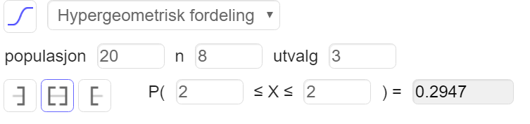  
   Vi finner at denne sannsynligheten er 0,2947, som skulle vises.

I løpet av et år arrangerer de tolv slike lotterier.

1. Bestem sannsynligheten for at nøyaktig to av vinnerne er menn i seks av de tolv lotteriene.  
   Vi kan anse dette som en binomisk sannsynlighetsfordeling med  og .  
   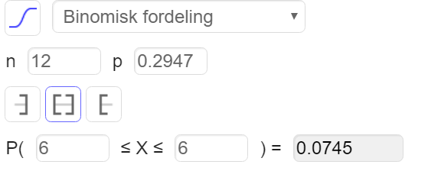  
   Det er 7,45% sannsynlighet for at seks av de tolv lotteriene består av nøyaktig to menn.
2. Bestem sannsynligheten for at de tre vinnerne har samme kjønn i minst ett av de tolv lotteriene.  
   Vi finner først sannsynligheten for at de tre vinnerne ikke har samme kjønn i ett av de tolv lotteriene. Vi gjør dette ved å finne sannsynligheten for at én eller to av vinnerne er menn.  
   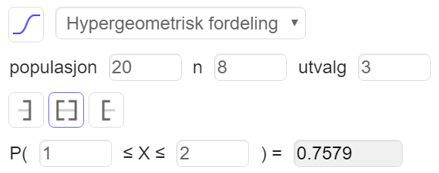  
     
   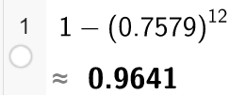  
     
   Sannsynligheten for at de tre vinnerne har samme kjønn i minst ett av de tolv lotteriene, blir da 0,9641.

## Oppgave 3 (8 poeng)

Funksjonen  er gitt ved  
  
 

1. Bruk graftegner til å tegne grafen til .  
   Vi bruker graftegneren i GeoGebra.  
     
   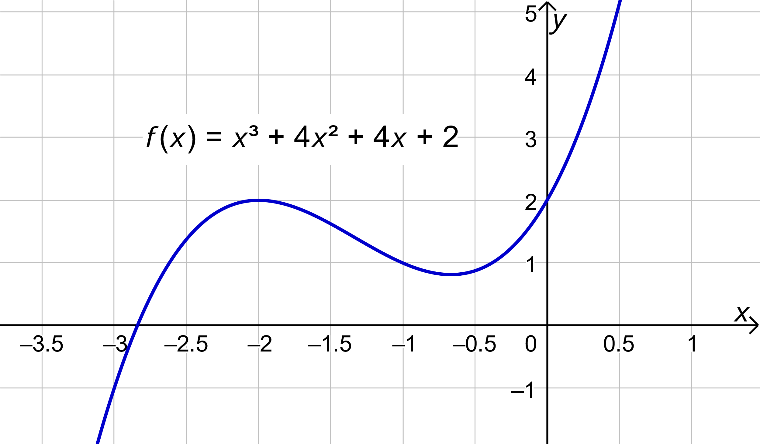
2. Bestem eksakte verdier for koordinatene til eventuelle toppunkt, bunnpunkt og vendepunkt på grafen til .  
     
   Vi bruker CAS for å finne eventuelle toppunkt, bunnpunkt og vendepunkt.  
   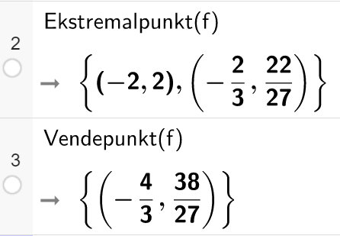  
     
   Fra grafen i oppgave a) ser vi at vi har et toppunkt i  og et bunnpunkt i . Vendepunktet finner vi i .

Funksjonen  er gitt ved  
  
 

1. Bruk CAS til å avgjøre for hvilke verdier av  grafen til  har både et toppunkt og et bunnpunkt.  
     
   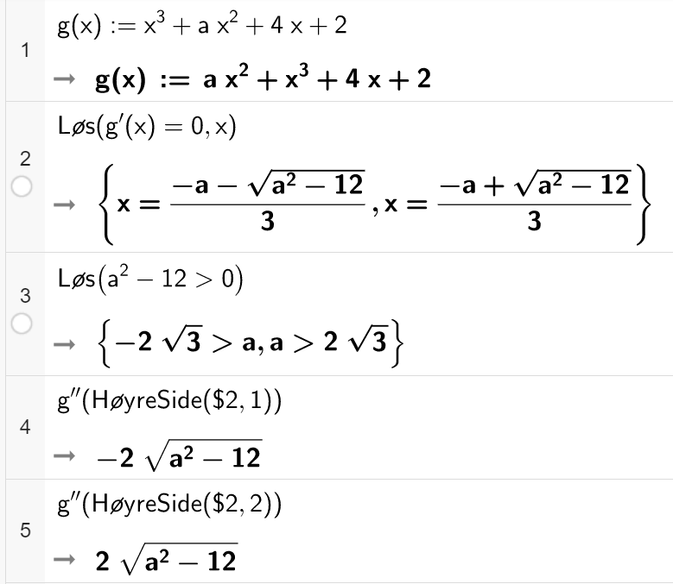  
     
   I linje 2 løser vi likningen  og ser på utrykket under rottegnet.  
   I linje 3 ser vi at det vil være to løsninger av likningen  når   
     
   I linje 4 og 5 ser vi at den andrederiverte gir ulike fortegn for de to løsningene. Vi vil dermed ha et toppunkt og et bunnpunkt når .

Funksjonen  er gitt ved  
  
 

1. Bruk CAS til å vise at vendepunktet på grafen til  ligger på grafen til  for alle verdier av .  
     
   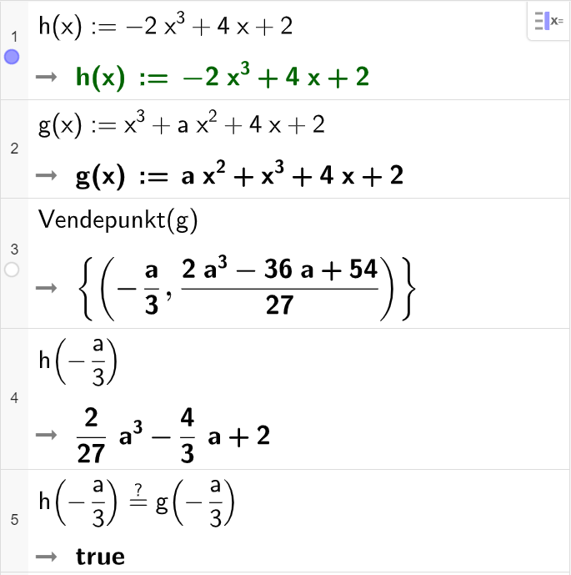  
   I linje 3 finner vi vendepunktet til .   
   I linje 4 finner vi .  
     
   I linje 5 sjekker vi om de to funksjonen gir samme funksjonsverdi for .  
   Vi har da vist at vendepunktet på grafen til  ligger på grafen til  for alle verdier av .

## Oppgave 4 (5 poeng)

I en rettvinklet trekant  er . La  være midtpunktet på . La videre  og  være kvadrater på de to katetene. Punktet  er skjæringspunktet mellom forlengelsen av linjestykket  og linjestykket . Se figuren nedenfor.

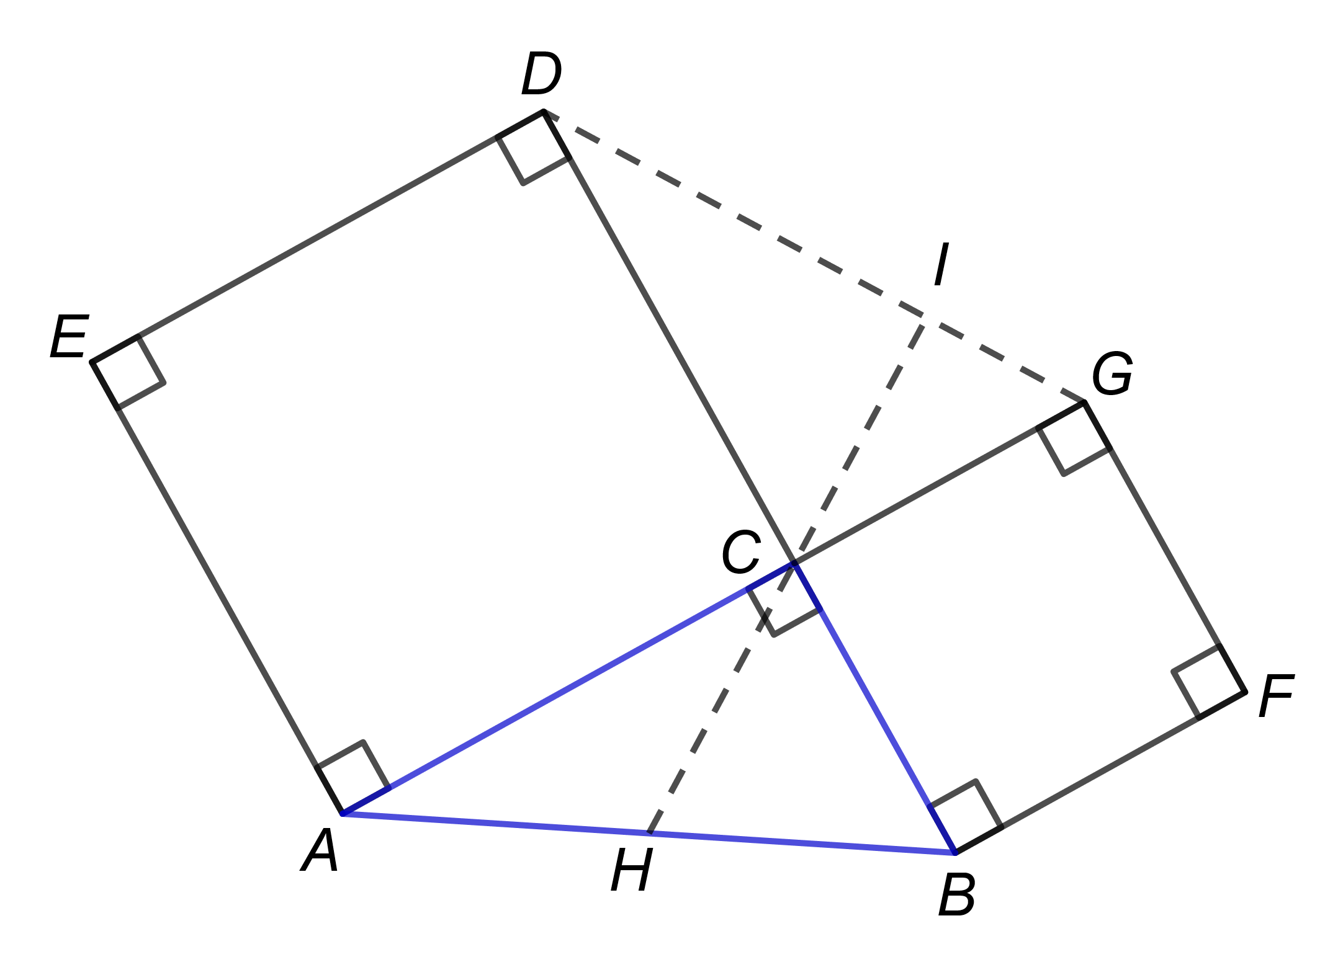

1. Begrunn at  (kongruente trekanter).  
     
   Vi har at da de er toppvinkler. Videre er katetene i de to trekantene sidelengder i to kvadrater. Det gir  og . Det betyr igjen at 
2. Begrunn at  er likebeint.  
     
   Vi kan begrunne dette med setningen om periferivinkel og sentralvinkel.  
   La  være diameter i en sirkel med  som radius. Vi har at . Det må betyr at  ligger på sirkelen med  som radius. Det gir at , altså er  likebeint.
3. Vis at .  
     
   Fra oppgave b) har vi . Det betyr . Fra oppgave a) har vi . Det gir at . Videre har vi at  da de er toppvinkler. Vi har da at  da  og  er felles.  
   Det betyr at .

## Vedlegg

Binomisk fordeling:  
  
 

Hypergeometrisk fordeling:  
  
 

# Kilder for bilder, tegninger osv.

* Alle bilder, tegninger og grafiske framstillinger: Utdanningsdirektoratet eller NDLA.